**CÁCH ĐẶT BIỂU TƯỢNG CHO FILE**

Bước 1: Mở paint => Paste ảnh cần đặt biểu tượng cho file. (Chú ý chỉnh ảnh hết 100% khung trong paint). Để điều chỉnh kích thước ảnh vào Home => Resize

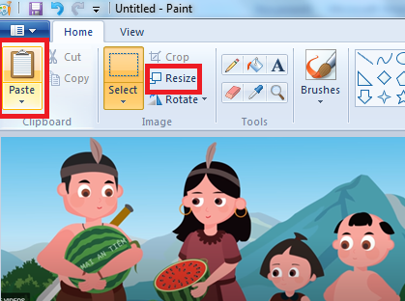

Bước 2: Xuất hiện hộp thoại => VàoHorizontal chọn 300 => Nhấn ok

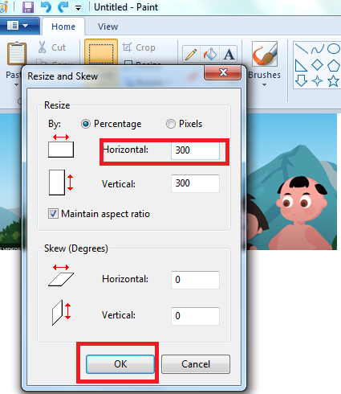

Bước 3: Thực hiện chọn Save as => Chọn BMP Picture

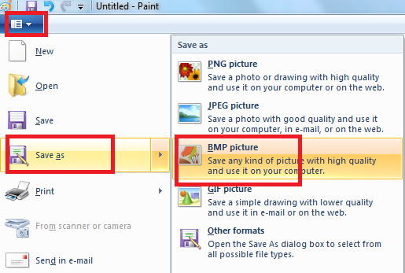

Bước 4: Xuất hiện hộp thoại => Vào File name để tặt tên cho file (không dấu). Cuối tên file phải để đuôi ico (vd: truyen su tich dua hau.ico)=> Nhấn vào Save

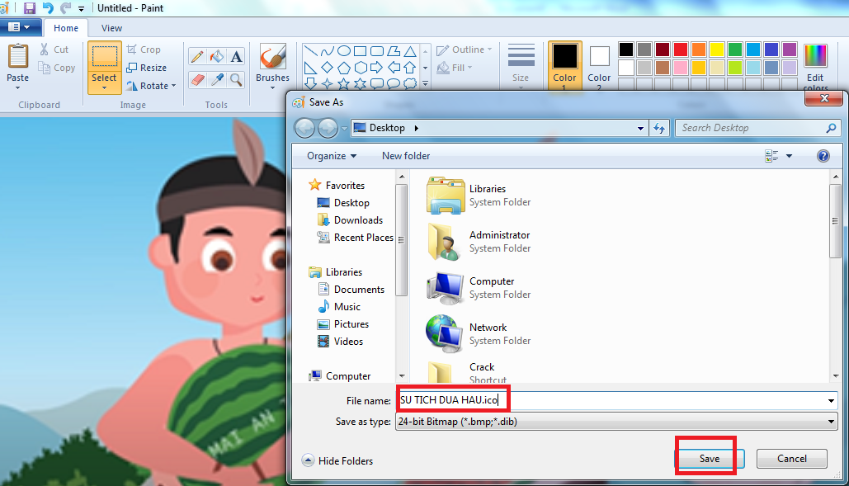

Bước 5: Vào ổ chứa dữ liệu kích chuột phải vài file truyện => chọn Send to => Dektop

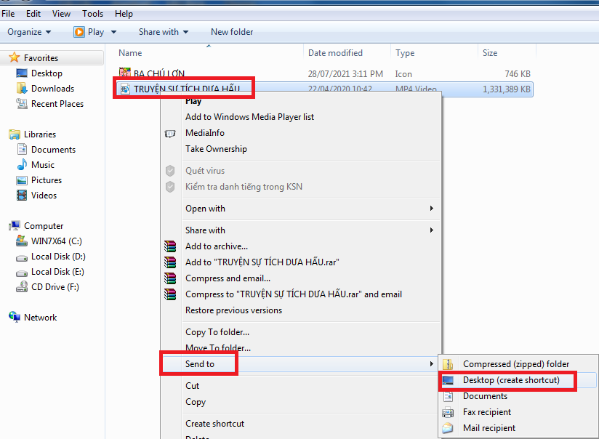

Bước 6: Về màn hình Dektop => Kích chuột phải vào file truyện => Chọn Properties

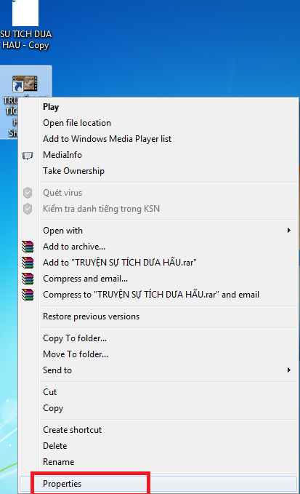

Bước 7: Xuất hiện hộp thoại => Nhấn chọn Change Icon..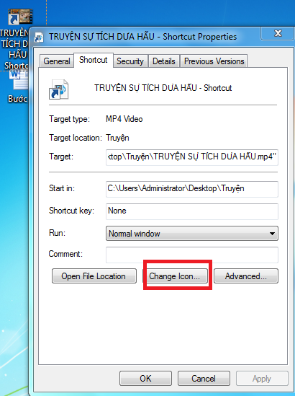

Bước 8: Xuất hiện hộp thoại => Nhấn chọn Browse...

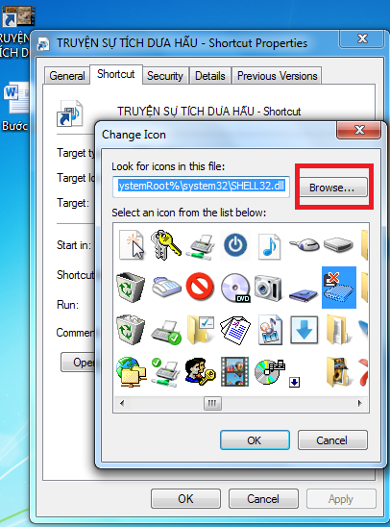

Bước 9: Xuất hiện hộp thoại => Di chuyển thanh công cụ để tìm và chọn file ảnh dự định làm biểu tượng cho truyện. Nhấn chọn Open

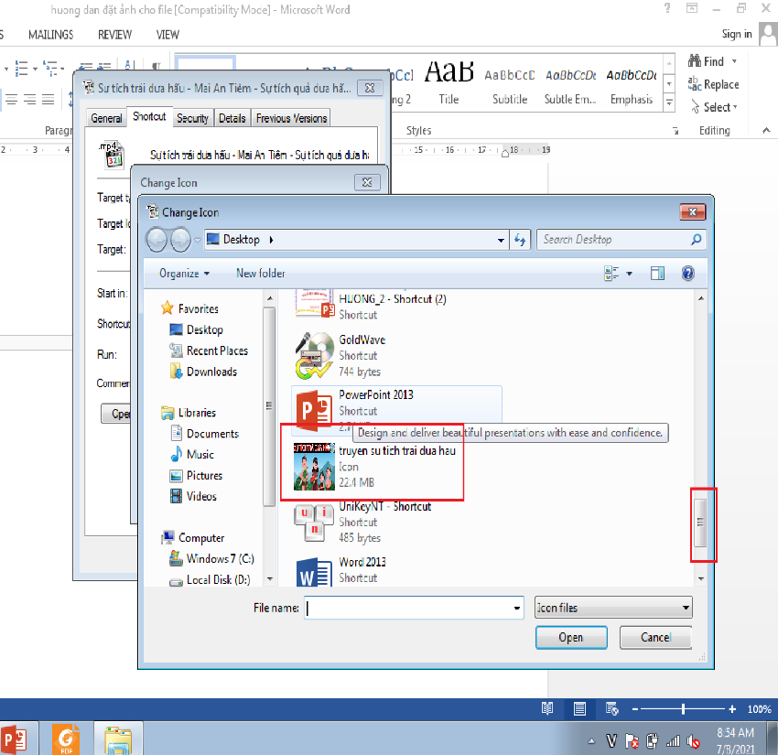

Bước 10: Xuất hiện hộp thoại => Nhấn chọn Ok

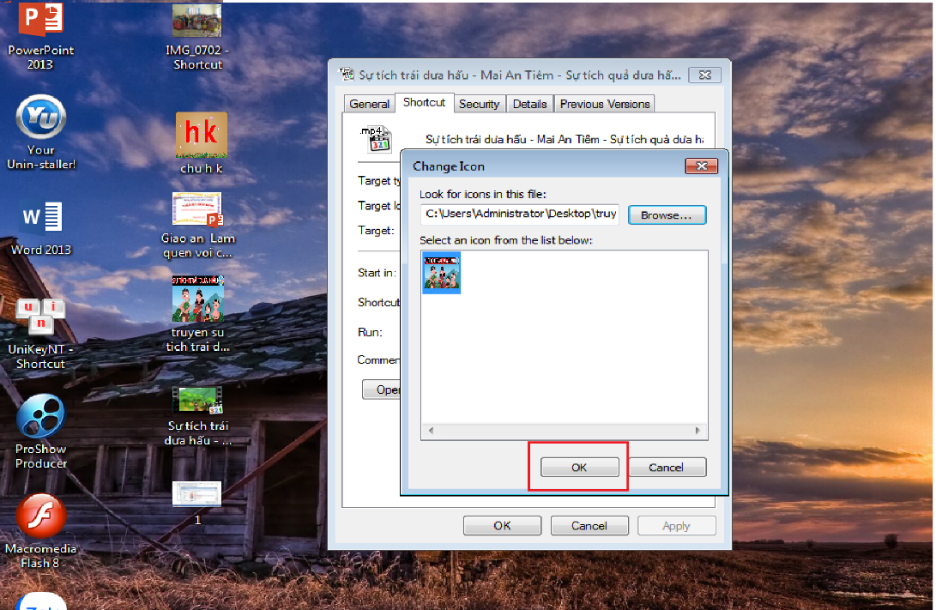

Bước 11: Xuất hiện hộp thoại nhấn chọn Change Icon => Chọn OK

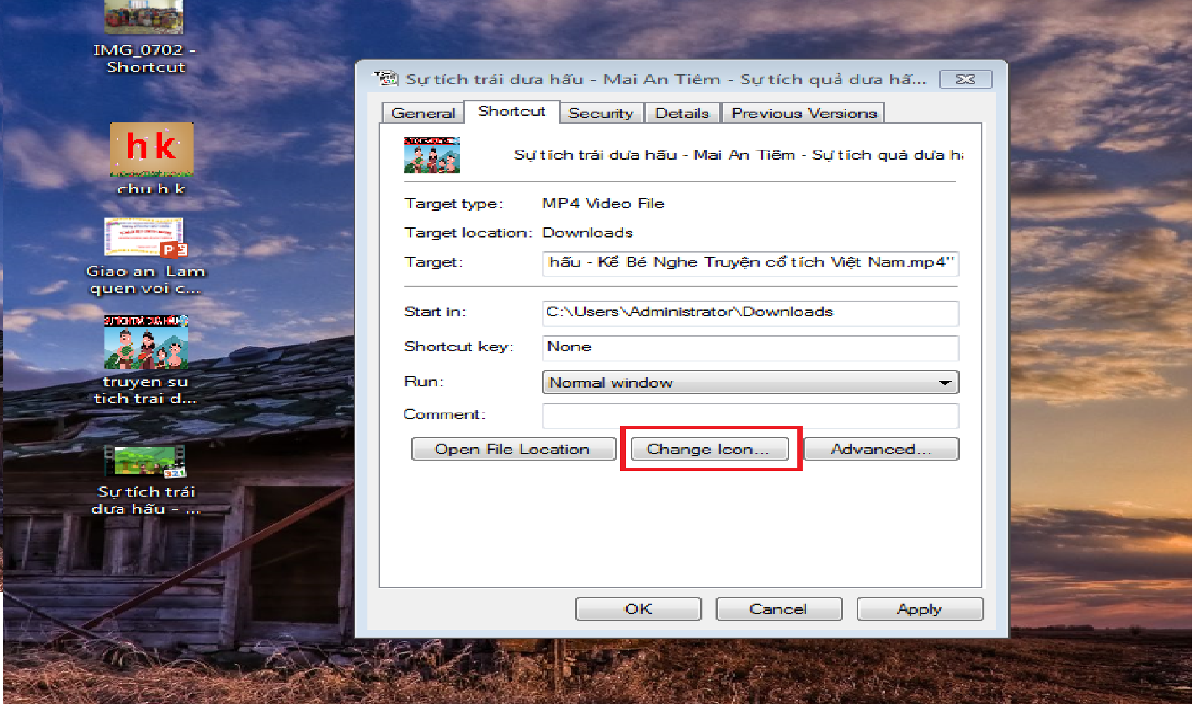

Bước 12: Xuất hiện hộp thoại nhấn chọn OK

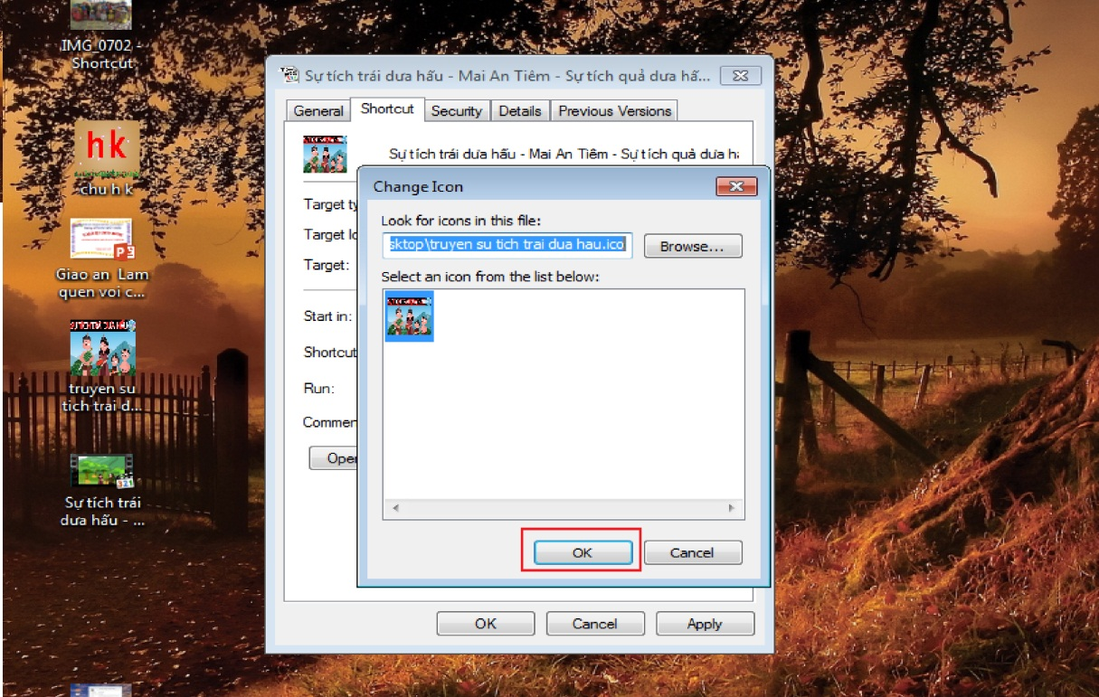

Bước 13: Xuất hiện hộp thoại => Nhấn chon Apply => Chọn OK

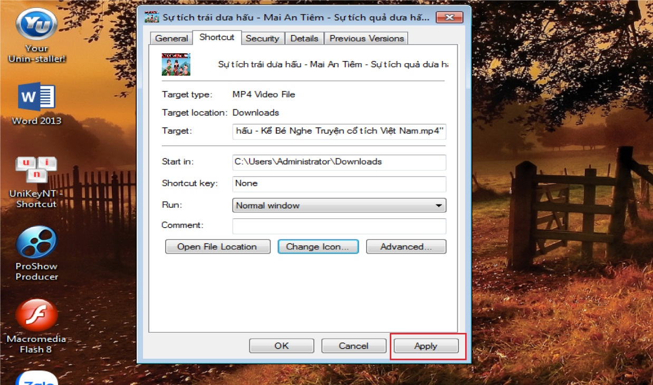

**CÁCH ĐẶT BIỂU TƯỢNG CHO FILE POWERPOINT**

Thực hiện tương tự cách đặt biểu tượng cho file Video. Sau khi hoàn thành thực hiện lại từ bước 6 đến bước 13.